**Дударёнок Марьяна Миколаева (Dudaronkowna Marjana)**

15 августа 1809 г – крещение (НИАБ 136-13-894, лист 75, №41/1809-р (ориг)).

**НИАБ 136-13-894:** Лист 75. **Метрическая запись №41/1809-р (ориг).**

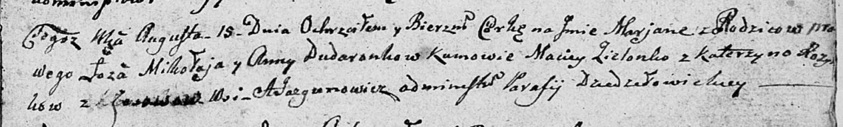

Дедиловичская Покровская церковь. 15 августа 1809 года. Метрическая запись о крещении .

Dudaronkowna Marjana – дочь родителей с деревни Осовo.

Dudaronek Mikolay – отец.

Dudaronkowa Anna – мать.

Zielonko Maciey – кум.

Rozynkowa Katerzyna – кума.

Jazgunowicz Antoni – ксёндз.